20.04 Математика Тема урока: « Умножение на однозначное число в пределах1000 в столбик».
Мы должны помнить, что умножаем на однозначное число и подписывать его будем под последней цифрой - под единицами!
Образец:
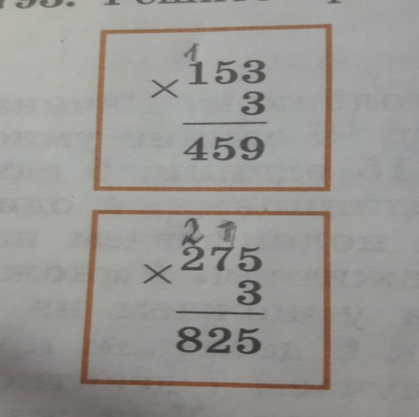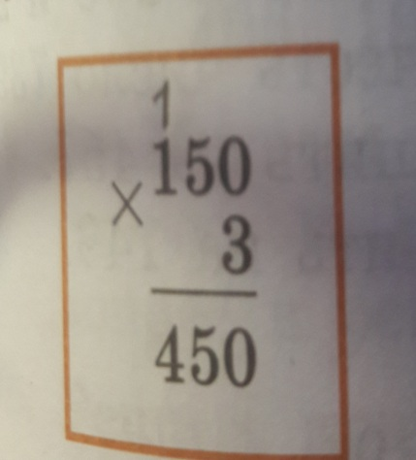

Решите примеры: с.168 №793 2) 2 столбик
195х4 178х5 246х4
С. 169 №799- 1 столбик
120х6 230х3 170х5
Задача: (прочитать и разобрать) с.169. №802
В одной книге 275 страниц, а в другой в 2 раза больше. Сколько книг в 2-х книга?
Краткая запись:
1к.- 275с.
2к.- ? с., в 2 раза больше
Всего- ? к.
Рассуждаем: В задаче 2 вопроса, значит будет 2 действия. Сразу на главный вопрос я не могу ответить, т.к. не знаю, сколько страниц во 2-ой книге, поэтому первым действием мы найдем, сколько страниц будет во 2-ой книге. Раз говорится в 2 раза больше, значит 1 действием, я буду умножать:
11
1) 275
х 2
550 (с.)
Теперь мне известно сколько страниц в 1-ой книге и сколько во 2-ой, значит могу ответить на главный вопрос, значит вторым действием я складываю:
1
2) 275
+550
825 (с.)
Ответ: в двух книгах 825 страниц.

